赛事运营支持系统
验收测试报告

版本记录
版 本 | 修订说明 | 编制/日期 | 审核/日期
V1.0_A | 新增 | 2022/9/20 | 2022/9/20

【版本说明】版本为“序列号_状态”，序列号按数字递加，状态为D：草稿、P：评审中、A：审批通过
目 录
版本记录 2
1. 引言 1
1.1 编写目的 1
1.2 定义规约 1
1.3 参考资料 1
1.4 术语解释 2
1.5 系统压力强度估算 2
2. 测试概要 3
2.1 测试环境 3
2.2 测试用例 3
2.3 测试方法 3
2.4 测试执行 4
2.5 测试工具 4
2.6 测试时间 5
3. 测试策略 6
3.1 功能测试 6
3.2 性能测试 6
3.3 安全测试 8
3.3.1 安全设计 8
3.3.2 安全测试设计 10
3.3.3 安全专项测试 12
1) 数据库安全 12
2) DOS测试 12
3) WEB安全测试 12
4. 测试结果 14
4.1 功能测试 14
4.2 性能测试 14
4.3 安全测试 18
4.4 功能测试整体缺陷统计情况 18
4.5 缺陷统计报表 19
5. 测试结论与建议 21
5.1 测试结论 21
5.1.1 功能性 21
5.1.2 易用性 21
5.1.3 兼容性 21
5.1.4 安全性 21
5.1.5 性能测试 22
5.2 典型缺陷引入原因分析 22
5.2.1页面设计易用性缺陷 22
5.2.2开发人员疏忽引起的缺陷 22
5.2.3软件健壮性 22
5.3 测试建议 22
5.4 测试总结 22

引言

编写目的
编写该测试总结报告主要有以下几个目的：
1． 通过对上海迅傲信息科技有限公司研发的赛事运营支持系统测试结果分析，确保软件质量符合交付要求。
2． 分析测试的过程，产品，资源，信息，为以后的其他测试制定测试计划提供参考。
3．对上海迅傲信息科技有限公司的赛事运营支持系统测试、测试执行和测试计划基本符合。
4．发现并更正本系统存在的bug（缺陷）、error（错误）及处理所有的exception（异常）。
本测试总结报告适合以下读者：项目管理人员、测试负责人员、项目组相关人员。

定义规约
缺陷BUG：软件未达到产品需求说明书的要求或者是出现了产品说明书中不应出现的错误或者未有达到需求所要求的目标。
黑盒测试：通过各种输入和观察软件的各种输出来发现系统的缺陷，而不关心程序的具体的实现。
缺陷密度：单位代码行或者单位功能点数中存在的缺陷数。

参考资料
《系统需求规格说明书》

术语解释
线程数：并发用户数
请求数Samples：发出了多少个请求，例：模拟10个用户，每个用户迭代10次，就是100次
平均响应时间Average：单个请求平均响应时间（毫秒）
中位数Median： 50％ 用户的响应时间（毫秒）
90% Line：90％ 用户的响应时间
Min：最小响应时间（毫秒）
Max：最大响应时间（毫秒）
错误率Error%：出现错误的请求的数量/请求的总数
吞吐量Throughput：表示每秒完成的请求数（Request per Second），是指在没有帧丢失的情况下，设备能够接受的最大速率
KB/Sec：每秒从服务器端接收到的数据量；1GB＝1024MB，1MB＝1024KB，1KB＝1024Bytes。

系统压力强度估算
并发用户的经验公式为：使用系统的用户数量*（5%~20%）。
系统响应时间判断原则（2-5-10原则）如下：
系统业务响应时间小于2秒，判为优秀，用户对系统感觉很好；
系统业务响应时间在2-5秒之间，判为良好，用户对系统感觉一般；
系统业务响应时间在5-10秒之间，判为及格，用户对系统勉强接受；
系统业务响应时间超过10秒，判断为不及格，用户无法接受系统的响应速度；

测试概要

测试环境
- 数据服务器
机器用途 | 硬件配置 | 需要安装的软件
数据库服务器 | CPU：8核2.4Ghz以上  内存：16G 硬盘：500G | 操作系统：CentOS Linux release 7.2.1511 64位  数据库：Mysql\Mongo\ElasticSearch7

- 应用服务器：
机器用途 | 硬件配置 | 需要安装的软件
应用服务器 | CPU：8核2.4Ghz以上  内存：16G 硬盘：500G | 操作系统：CentOS Linux release 7.2.1511 64位  JDK1.8

- 测试客户端：
机器用途 | 硬件配置 | 需要安装的软件
测试用机 | CPU：4核3.2Ghz以上  内存：16G 硬盘：1T+256G | 操作系统：Windows 10 64位  客户端：Chrome 浏览器

测试用例
《【赛事运营支持系统】测试用例》

测试方法
测试用例设计方法
黑盒测试中的等价类划分、边界值分析、错误推测法。
测试分类：
- 功能测试
- 性能测试
- 接口测试
- 安全测试
- 可靠性测试
- 易用性测试
- 安装部署测试
- 兼容性测试
- 文档测试

测试执行
此次测试严格按照测试计划和测试用例执行，按时完成了测试计划规定的测试对象的测试。针对测试计划规定的测试策略，在测试执行中都有体现，在测试执行过程中，依据测试计划和测试用例，对系统进行了完整的测试。

测试工具
此项目将列出测试使用的工具：
用途 | 工具 | 版本
BUG管理 | 禅道 | 9.0.3
接口测试 | PostMan
liuux后台管理 | XShell | 5
数据库链接 | navicat
浏览器及数据分析 | Chrome | 96
性能及压力测试 | Jmeter | 5.2.1
安全扫描工具 | APPScan | 9
接口及性能测试 | Jmeter | 5.2.1
接口管理 | ApiFox
测试设计 | Xmind

测试时间
阶段任务 | 工作量（人天） | 负责人 | 开始日期 | 结束日期
制定计划 | 1 | 李斌 | 2022-09-01 | 2022-09-01
设计测试用例 | 2 | 李斌 | 2022-09-06 | 2022-09-06
执行测试 | 15 | 李旭 | 2022-09-07 | 2022-09-15
执行性能测试 | 3 | 李旭 | 2022-09-16 | 2022-09-16
回归测试 | 3 | 李旭 | 2022-09-17 | 2022-09-18
完成测试报告 | 1 | 李旭 | 2022-09-20 | 2022-09-20

测试策略

功能测试
见功能测试用例。

性能测试
用例编号 | 1
验证功能 | 验证登录性能
测试目的 | 验证系统性能
前置条件 | 单节点部署
方法 | JMeter非GUI模式对接口进行性能和压力测试，通过top，sar，vmstat，iostat等命令监控服务器各项指标是否正常，分析服务可能存在的瓶颈。
用例名称 | 并发用户数 | 期望结果 | 备注
移动端登录 | 阶梯式启动线程，最高不低于500并发线程，探索最高TPS | 响应时间小于3s

用例编号 | 2
验证功能 | 验证赛事管理列表
测试目的 | 验证系统性能
前置条件 | 单节点部署
方法 | JMeter非GUI模式对接口进行性能和压力测试，通过top，sar，vmstat，iostat等命令监控服务器各项指标是否正常，分析服务可能存在的瓶颈。
用例名称 | 并发用户数 | 期望结果 | 备注
接口预警 | 阶梯式启动线程，最高不低于500并发线程，探索最高TPS | 响应时间小于3s

用例编号 | 3
验证功能 | 验证赛程管理列表
测试目的 | 验证系统性能
前置条件 | 单节点部署
方法 | JMeter非GUI模式对接口进行性能和压力测试，通过top，sar，vmstat，iostat等命令监控服务器各项指标是否正常，分析服务可能存在的瓶颈。
用例名称 | 并发用户数 | 期望结果 | 备注
证网关实时流量监控 | 阶梯式启动线程，最高不低于500并发线程，探索最高TPS | 响应时间小于3s

用例编号 | 4
验证功能 | 验证个人排班列表
测试目的 | 验证系统性能
前置条件 | 单节点部署
方法 | JMeter非GUI模式对接口进行性能和压力测试，通过top，sar，vmstat，iostat等命令监控服务器各项指标是否正常，分析服务可能存在的瓶颈。
用例名称 | 并发用户数 | 期望结果 | 备注
网关访问流量 | 阶梯式启动线程，最高不低于500并发线程，探索最高TPS | 响应时间小于3s

用例编号 | 5
验证功能 | 验证个人中心
测试目的 | 验证系统性能
前置条件 | 单节点部署
方法 | JMeter非GUI模式对接口进行性能和压力测试，通过top，sar，vmstat，iostat等命令监控服务器各项指标是否正常，分析服务可能存在的瓶颈。
用例名称 | 并发用户数 | 期望结果 | 备注
网关响应流量 | 阶梯式启动线程，最高不低于500并发线程，探索最高TPS | 响应时间小于3s

安全测试

安全设计
架构设计中主要从以下方面进行安全设计
A1 – 注入
注入攻击漏洞， 例如SQL，OS以及LDAP注入。这些攻击发生在当不可信的数据作为命令或者查询语句的一部分，被发送给解释器的时候。攻击者发送的恶意数据可以欺骗解释
器，以执行计划外的命令或者在未被恰当授权时访问数据。
A2 – 失效的身份认证和会话管理
与身份认证和回话管理相关的应用程序功能往往得不到正确的实现，这就导致了攻击者攻击者破坏密码、密钥、会话令牌或攻击其他的漏洞去冒充其他用户的身份（暂时或永
久的）。
A3 – 跨站脚本（XSS）
当应用程序收到含有不可信的数据，在没有进行适当的验证和转义的情况下，就将它发送给一个网页浏览器，或者使用可以创建javaScript脚本的浏览器API利用用户提供的数据
更新现有网页，这就会产生跨站脚本攻击。XSS允许攻击者在受害者的浏览器上执行脚本，从而劫持用户会话、危害网站或者将用户重定向到恶意网站。
A4 – 失效的访问控制
对于通过认证的用户所能够执行的操作，缺乏有效的限制。攻击者就可以利用这些缺陷来访问未经授权的功能和/或数据，例如访问其他用户的账户，查看敏感文件，修改其他用户的数据，更改访问权限等。
A5 – 安全配置错误
好的安全需要对应用程序、框架、应用程序服务器、web服务器、数据库服务器和平台定义和执行安全配置。由于许多设置的默认值并不是安全的，因此，必须定义、实施和维护这些设置。此外，所有的软件应该保持及时更新。
A6 – 敏感信息泄露
许多web应用程序和API没有正确保护敏感数据，如财务、医疗保健和PII。攻击者可能会窃取或篡改此类弱保护的数据，进行信用卡欺骗、身份窃取或其他犯罪行为。敏感数据
应该具有额外的保护，例如在存放或在传输过程中的加密，以及与浏览器交换时进行特殊
的预防措施。
A7 – 攻击检测与防护不足
大多数应用和API缺乏检测、预防和响应手动或自动化攻击的能力。攻击保护措施不限于基本输入验证，还应具备自动检测、记录和响应，甚至阻止攻击的能力。应用所有者还
应能够快速部署安全补丁以防御攻击。
A8 – 跨站请求伪造（CSRF）
一个跨站请求伪造攻击迫使登录用户的浏览器将伪造的HTTP请求，包括受害者的会话cookie和所有其他自动填充的身份认证信息，发送到一个存在漏洞的web应用程序。这种攻击允许攻击迫使受害者的浏览器生成让存在漏洞的应用程序认为是受害者的合法请求的请求。
A9 – 使用含有已知漏洞的组件
组件，比如：库文件、框架和其他软件模块，具有与应用程序相同的权限。如果一个带有漏洞的组件被利用，这种攻击可以促成严重的数据丢失或服务器接管。应用程序和API
使用带有已知漏洞的组件可能会破坏应用程序的防御系统，并使一系列可能的攻击和影响成为可能。
A10 –未受有效保护的API
现代应用程序通常涉及丰富的客户端应用程序和API，如：浏览器和移动APP中的JavaScript，其与某类API(SOAP/XML、REST/JSON、RPC、GWT等）连接。这些API通常是不受保护的，并且包含许多漏洞。

安全测试设计
测试设计时，系统必须遵循以下安全设计原则：
最小攻击面
默认安全
权限最小化
纵深防御
失败安全
不信任第三方系统
业务隔离
公开设计
简化系统设计
使用白名单
基于以上设计原则，输出测试用例或者测试点，并对系统进行评估
需求特性安全设计
产品特性级安全测试设计采用STRIDE威胁建模。
STRIDE是微软开发的用于威胁建模的工具，或者说是一套方法论，它把威胁分成如下6个维度来考察：
Spoofing（伪装）
Tampering（篡改）
Repudiation（抵赖）
Information Disclosure（信息泄露）
Denial of Service（拒绝服务）
Elevation of Privilege（提升权限）
STRIDE威胁模型几乎可以涵盖目前绝大部分安全问题。
属性 | 威胁 | 定义 | 例子
认证 | Spoofing（假冒） | 冒充某人或某物 | 假冒billg、microsoft.com或ntdll.dll
完整性 | Tampering（篡改） | 修改数据和代码 | 修改一个DLL，或一个局域网的封包
不可抵赖性 | Repudiation（否认） | 宣称未做过某个行为 | “我没有发送email” “我没有修改文件” “我肯定没有访问那个网站”
机密性 | Information Disclosure（信息泄露） | 暴露信息给未经授权的访问者 | 允许某人阅读Windows源代码；将客户列表发布在网站上
可用性 | Denial of Service（拒绝服务） | 使对服务对用户拒绝访问或降级 | 发送数据包使目标系统CPU满负荷或发送恶意代码使目标服务崩溃
授权 | Elevation of Privlege（权限提升） | 未经授权获取权限 | 远程用户执行任意代码，普通用户可以执行管理员私有的系统指令

基于以上理论输出测试用例或测试点，对系统进行进行完整的评估。

安全专项测试

数据库安全
本项目主要使用PostgreDB，已进行安全加固。
正对PostgreDB主要从以下角度进行了安全加固和验证，以保障数据库安全。
- 漏洞补丁
检查使用版本，不存在安全漏洞。
- 密码
数据库密码未使用弱密码。
- 账号权限
未使用root权限账号链接数据库。

DOS测试
通过Jmeter工具对系统施压，压力过程中系统未出现明显错误。
暂时压力后系统恢复正常，未出现错误。

WEB安全测试
- APPSCAN
问题类型
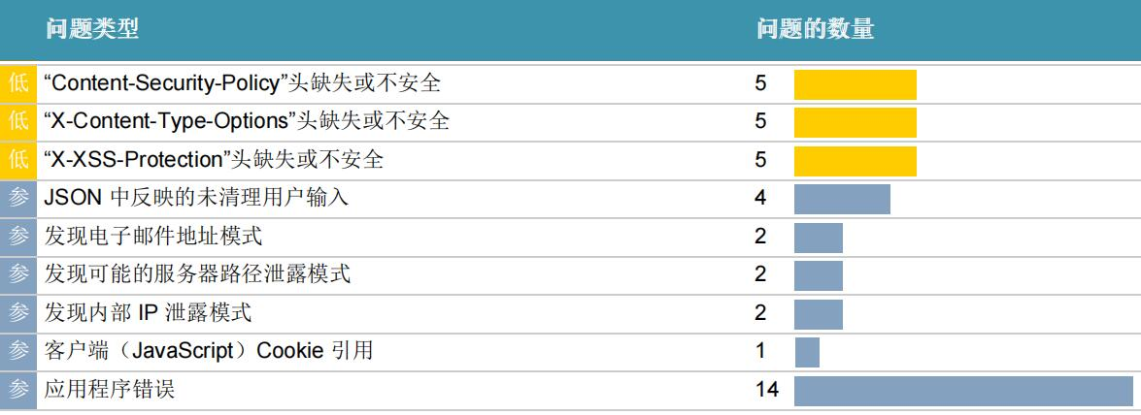
- 上传下载
系统中均对下载格式、大小做了限制。
不存在上传功能。
- 跨站脚本
对跨站问题进行修复。
- 安全编码测试
项目开展过程中SonarQube进行代码安全及规范扫描，所有验证及以上bug均已修复。
- 源代码验证
源代码通过git托管。
Maven和NPM仓库本地部署
可执行包通过持续集成平台自动打包，并写入版本信息。保障源码和可执行文件的一致性，无被篡改的风险。

测试结果

功能测试
一级需求 | 测试结果
用户认证 | 通过
个人中心 | 通过
账号管理 | 通过
赛事管理 | 通过
排班管理 | 通过
消息通知 | 通过
选手管理 | 通过
排班统计 | 通过
系统配置 | 通过

性能测试
- 登录
模拟900用户并发进行登录操作，每分钟增加200用户，持续1分钟，最后900用户并发量持续2分钟，整个测试场景持续6分钟。
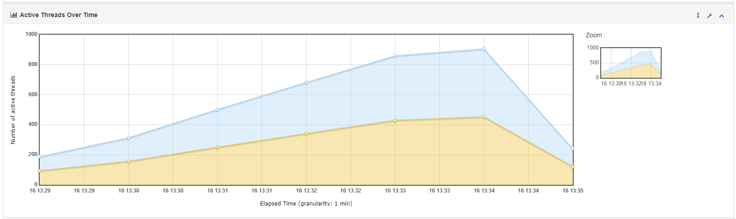
平均响应时间871.93ms,平均tps 672.24。
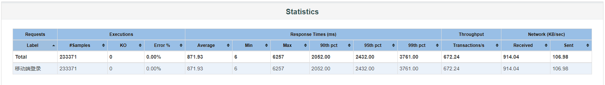
其中峰值tps为807，随着并发量的增加，tps维持轻微波动。
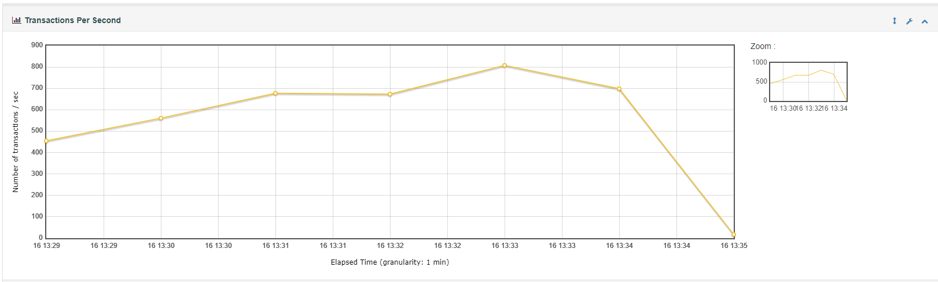
- 赛事管理列表性能
模拟900用户并发进行移动端登录操作，每分钟增加200用户，持续1分钟，最后900用户并发量持续1分钟，整个测试场景持续8分钟。
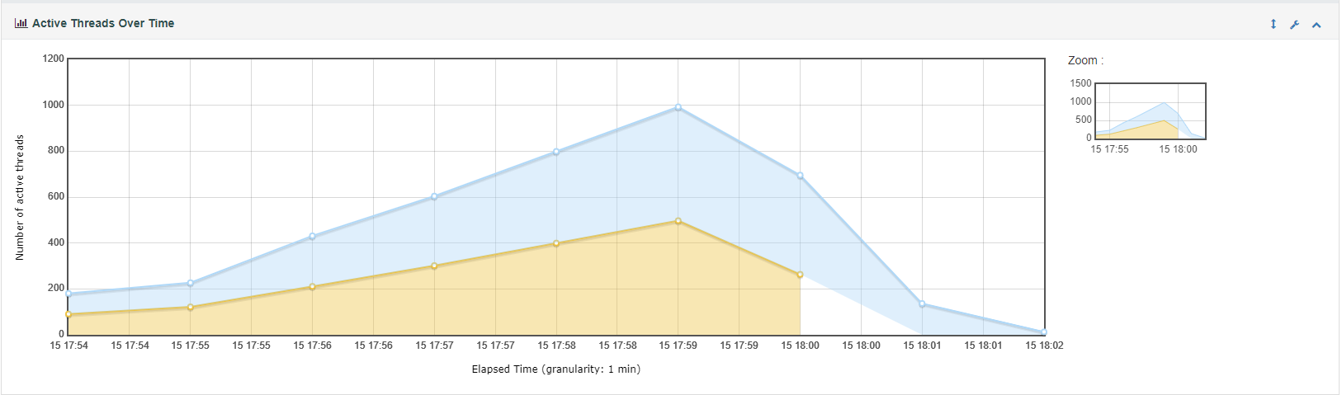
平均响应时间446.96ms,平均tps1091。
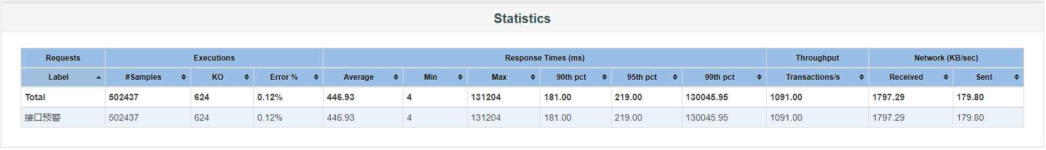
其中峰值tps为1554，随着并发量的增加，tps维持轻微波动。
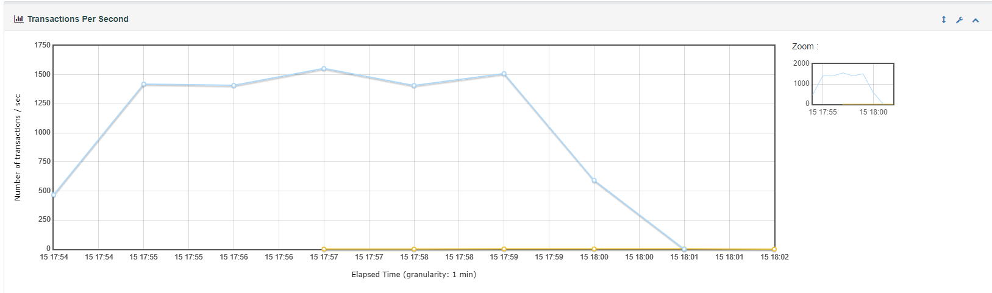
- 赛程管理列表性能
模拟900用户并发进行移动端登录操作，每分钟增加200用户，持续1分钟，最后900用户并发量持续1分钟，整个测试场景持续8分钟。
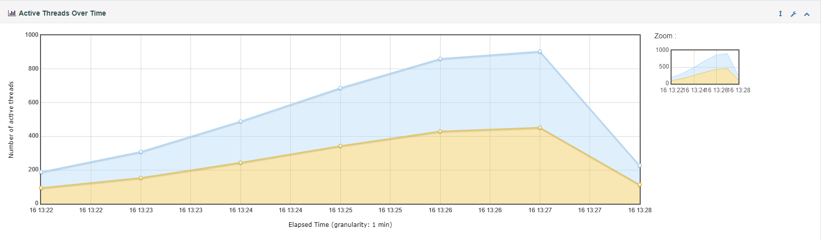
平均响应时间906.33ms,平均tps648.93。
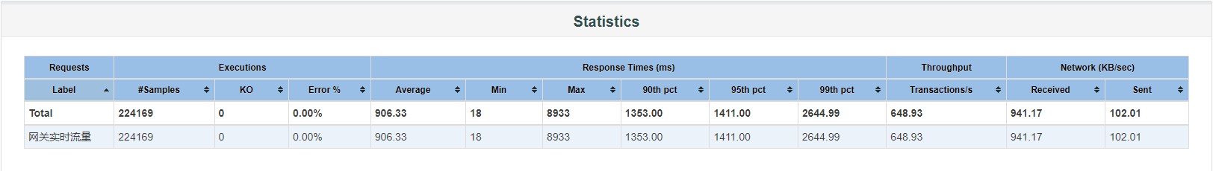
其中峰值tps为715，随着并发量的增加，tps维持轻微波动。
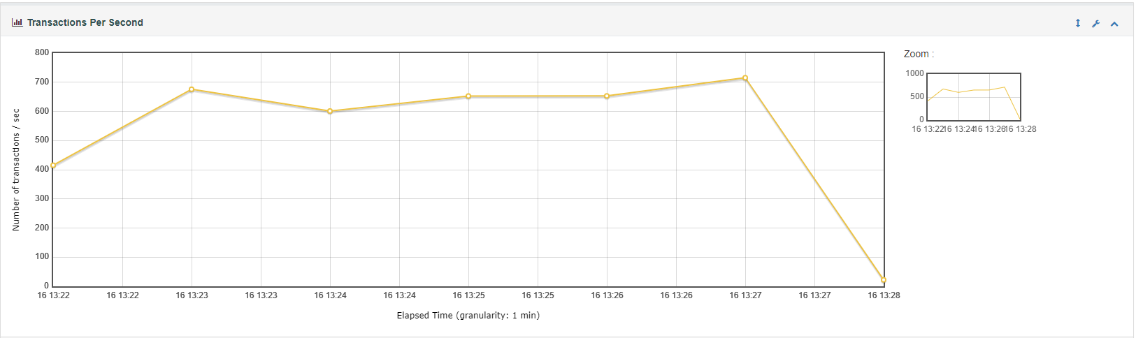
- 个人排班性能
模拟900用户并发进行移动端登录操作，每分钟增加200用户，持续1分钟，最后900用户并发量持续1分钟，整个测试场景持续8分钟。
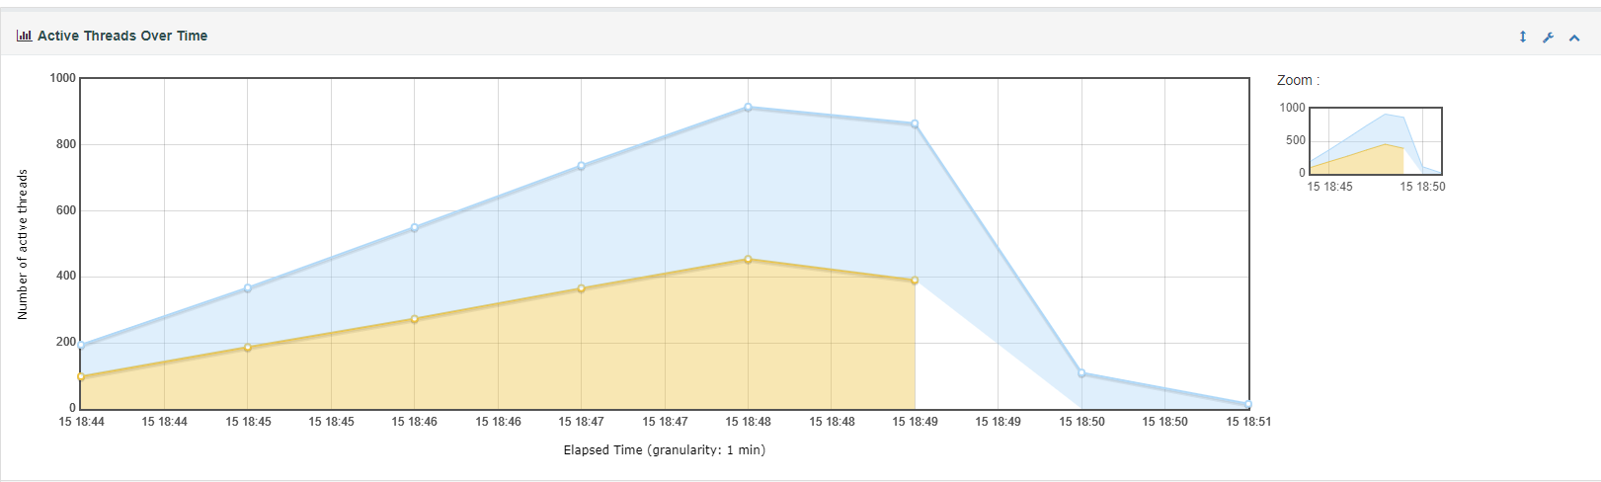
平均响应时间265.01ms,平均tps1743.64。
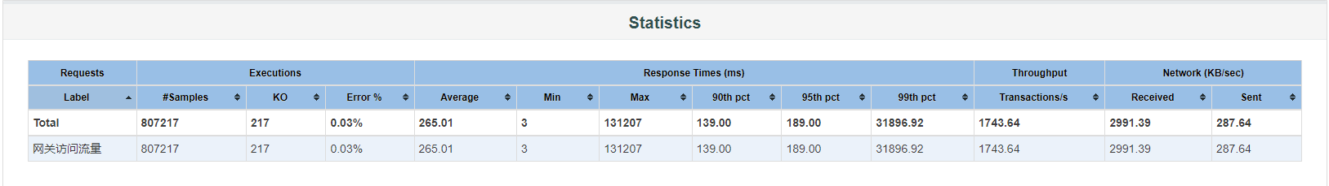
其中峰值tps为2339，随着并发量的增加，tps维持轻微波动。
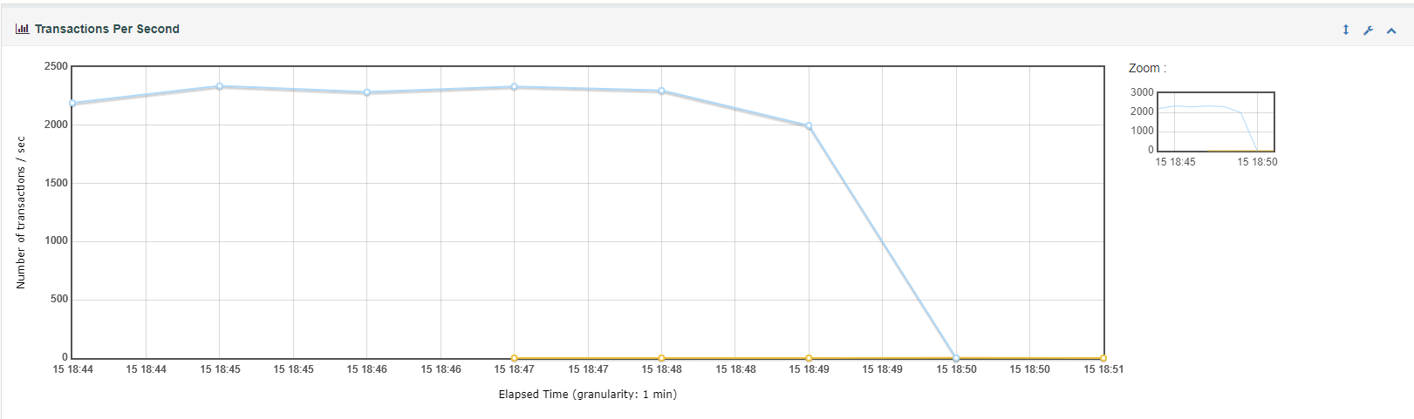
- 个人中心性能
模拟900用户并发进行移动端登录操作，每分钟增加200用户，持续1分钟，最后900用户并发量持续1分钟，整个测试场景持续8分钟。
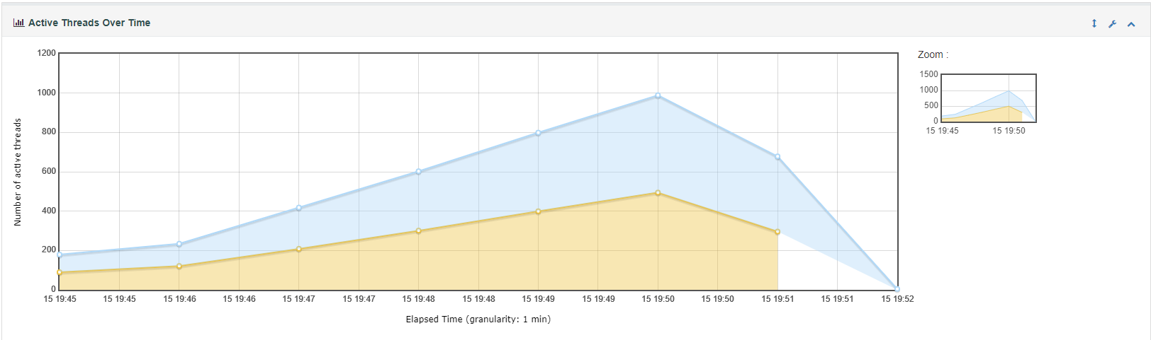
平均响应时间373.26ms,平均tps1298.32。
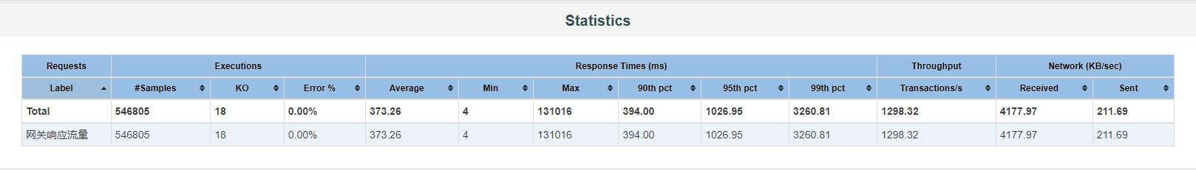
其中峰值tps为1662，随着并发量的增加，tps维持轻微波动。
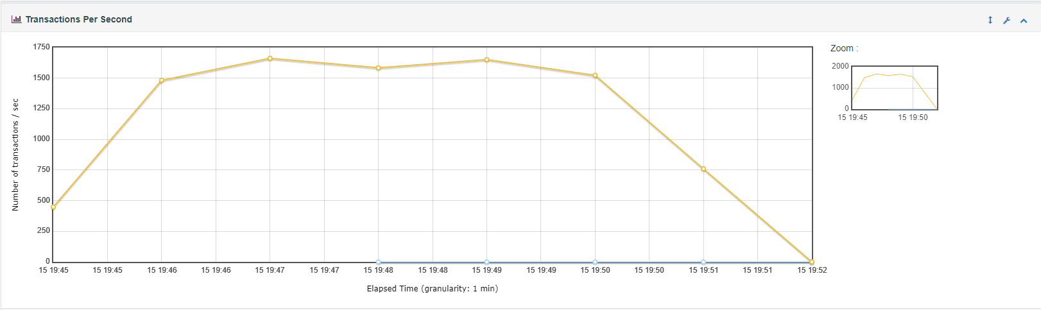
性能测试过程中，服务器CPU占用为30%，内存占用4%，磁盘IO：28wkb/s即每秒写28kb字节，网络情况：峰值发送84.8Mb/s，接收76.5Mb/s。测试负载机CPU占用20%，内存占用22%，磁盘IO：1574wkb/s，网络情况：峰值发送118.26Mb/s,接收118.26Mb/s(服务器和负载测试机均为1000M网卡)。
测试负载机、服务器和代理服务器的CPU、内存、带宽等资源均未到达阈值。

安全测试
初期测试阶段，部分安全需求完成度不高，需在测试执行过程中不断完善，以保证测试用例通过率。
对所有测试用例和专项测试进行全量测试，无删减项。对测试的bug进行全量修复，并进行回归测试。经测试，未发现严重安全问题。

功能测试整体缺陷统计情况
- 模块整体测试情况
测试结果统计表
集成+系统 | 总测试项 | 实际测试项 | Bug总数 | 平均Bug率 | 说明
数目 | 318 | 318 | 11 | 0.034
- Bug类型统计
【Bug类型】情况统计表
说明: 统计数据来源于《测试Bug记录》
等级 | 功能 | 建议 | 界面 | 其他 | 说明
数目 | 11 | 0 | 0 | 0
- Bug严重程度
【Bug严重程度】情况统计表
说明: 统计数据来源于《测试Bug记录》
等级 | 致命 | 严重 | 一般 | 轻微 | 说明
数目 | 0 | 0 | 10 | 1
- Bug优先级
【Bug优先级】情况统计表
说明: 统计数据来源于《测试Bug记录》
等级 | 建议 | 低级 | 中级 | 高级 | 说明
数目 | 0 | 0 | 11 | 0

缺陷统计报表
- 迭代Bug数量
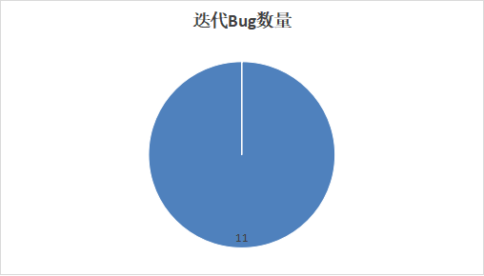

- 模块BUG数量
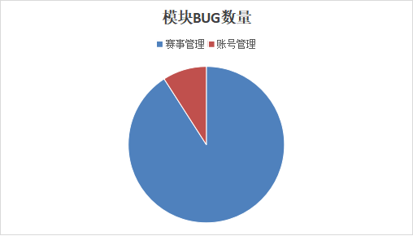
- 按BUG严重程度统计
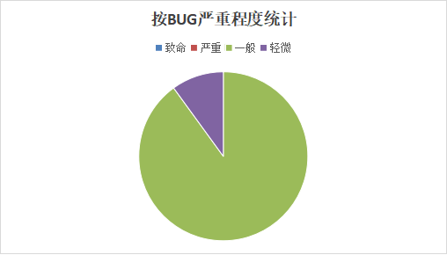

- 按BUG优先级统计
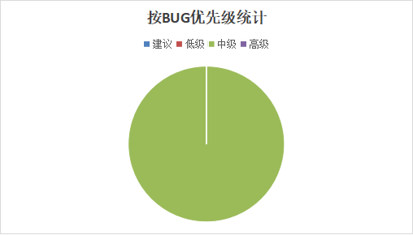

测试结论与建议

测试结论

功能性
所有功能均已实现，且功能符合需求要求。项目迭代过程中发现的bug均已修复，满足验收交付要求。

易用性
现有系统实现了如下易用性：
- 查询，添加，删除，修改操作相关提示信息的一致性，可理解性
- 输入限制提示信息的正确性，可理解性，一致性
- 门户的整体设计风格符合用户使用习惯，便于用户使用现有系统存在如下易用性缺陷：
- 操作提示信息待优化

兼容性
平台支持Google Chrome(谷歌) 80.0 及以上、FireFox（火狐）80.0 及以上。
推荐使用最新版Chrome浏览器。现有系统未进行其他兼容性测试。

安全性
现有系统控制了以下安全性问题：
- 敏感数据加密保护
- 身份认证和会话管理
- 防止SQL注入
- 防跨站脚本攻击
- 逻辑安全

性能测试
当前平台满足性能要求，且支持弹性拓展。

典型缺陷引入原因分析
测试过程中发现的缺陷主要有以下几个方面：

5.2.1页面设计易用性缺陷
页面设计不友好，系统中很多页面的输入字段无明确的输入提示，用户无法理解何种输入是正确的，但是用户输入错误后，系统提示出错，增加用户负担。

5.2.2开发人员疏忽引起的缺陷
因为开发人员的疏忽，导致系统需要验证的地方，调用了错误的验证，系统需要进行输入控制的地方没有进行相应的控制。

5.2.3软件健壮性
软件中未进行容错处理，程序中运行失败，或使用错误的示例数据进行请求时，程序给予错误的返回，未能友好处理。

测试建议
- 开发和测试人员都严格按照标准进行，可以在后期减少因为开发，测试不一致而导致的问题，同时也可以降低沟通成本。
- 加强接口测试

测试总结
所有功能经测试均符合需求要求。迭代中发现的所有BUG均已修复完成。测试通过。

